Salut.

Cum intri in admin?
Eu am creat un utilizator, acestea sunt datele:
login: Manager
pass: SaJv12#ljA(RspqEY@GKEe4q

Adresa in admin: https://euconsult.md/stamati

Cum incarci un video?

Eu am creat 3 categorii pentru videouri:
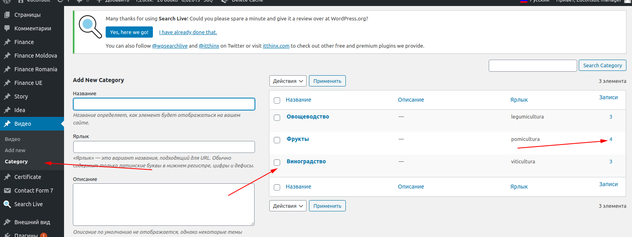
In partea dreapta se arata cite videouri sunt in aceasta categorie. Voi puteti sa numiti categoria altfel, dupa ce apasati pe dinsa.

Pentru a incarca un video, trebuie sa intri in Video → add new
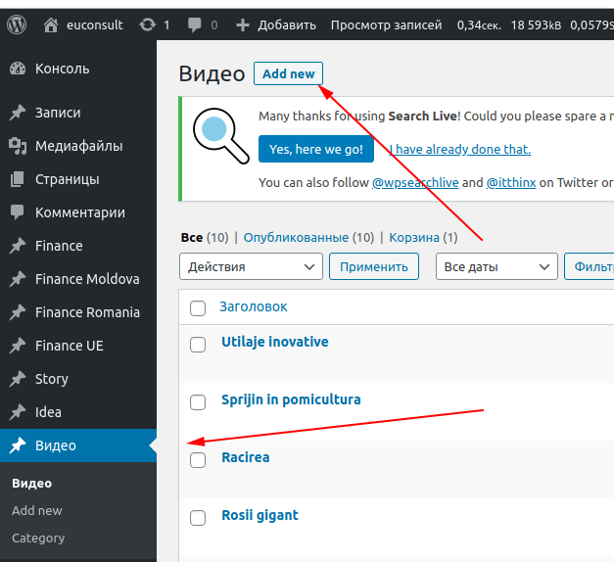
Aici dati denumirea si alegeti daca videoul este auxiliar.
In cimpul Video link plasati linkul.
In partea dreapta in sectia Category alegeti categoria.

De unde luati linkul?

Videourile le plasati pe hosting pe subdomenul video.egc.md
In mapa video.egc.md creati alte mape cu denumirea la categoria de video si inauntru creati un file gol index.html, pentru ca nimeni sa nu poata sa intre in mapa din brauzer.

Copiati linkul pentru video si il plasati in cimpul unde creati un nou video.
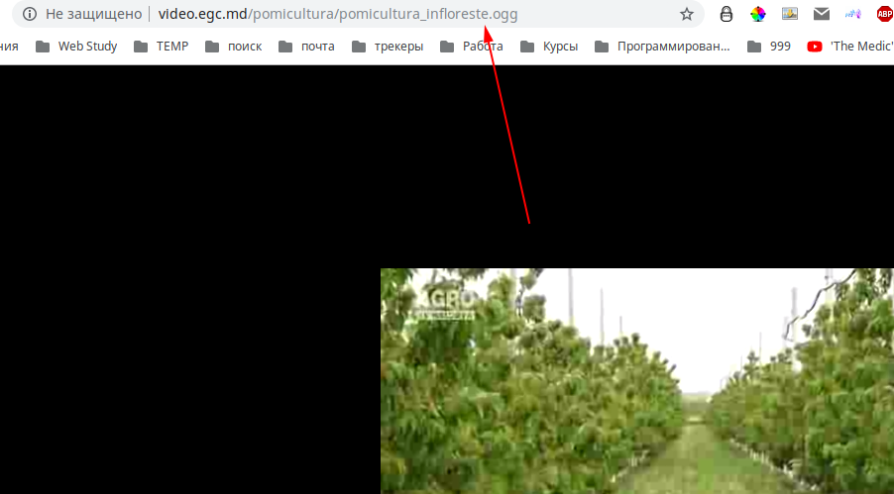

Cind creati videoul, puteti sa-l denumiti doar in limba romana. Pentru a adauga titlu si in alt limbi, trebuie sa apasati pe butonul din dreapta de sus Опубликовать.
Dupa ce faceti orecare modificari pentru articolul video, trebuie sa apasati aceast buton.

Cum creezi un utilizator, care poate viziona cursul?

Utilizatorul il creati in cimpul Пользователи → Добавить нового
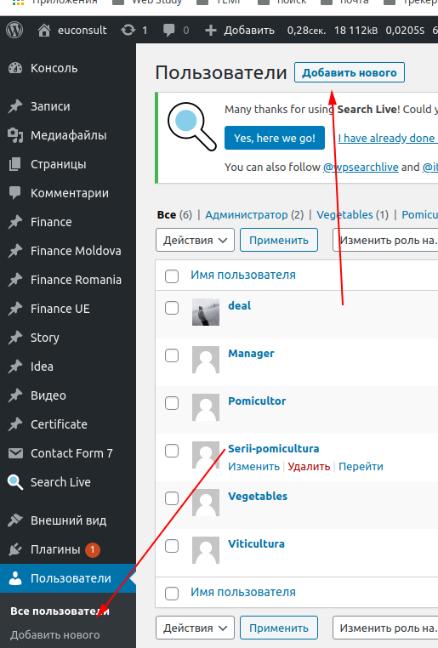

Pentru utilizator este obligatroiu numele, email, parola si rolul, care este categoria pentru video.
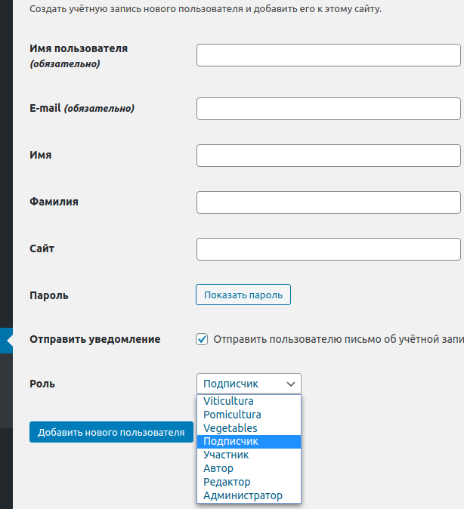
Dupa ce utilizatorul se logeaza, el nimereste pe pagina cu videouri https://euconsult.md/video-page/

Pina cind aceasta e tot.
Daca aveti intrebari, scrieti?

